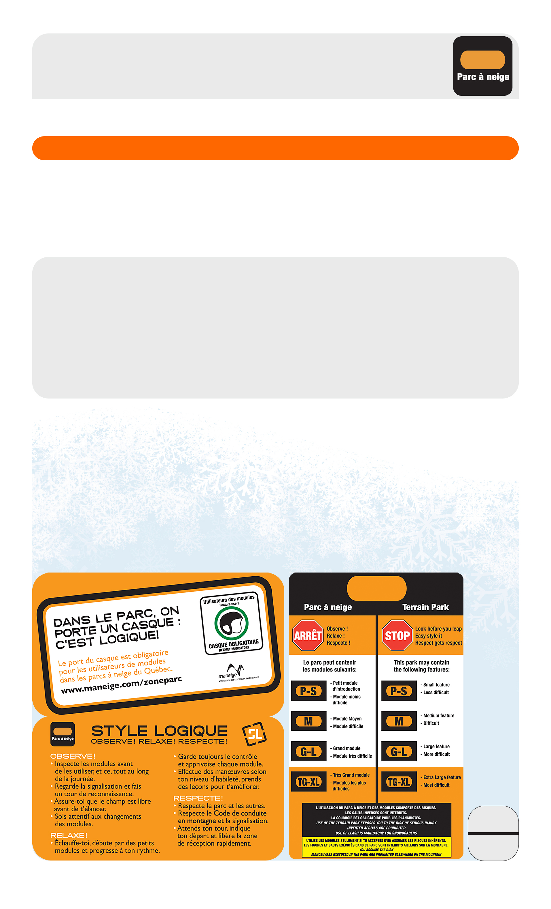
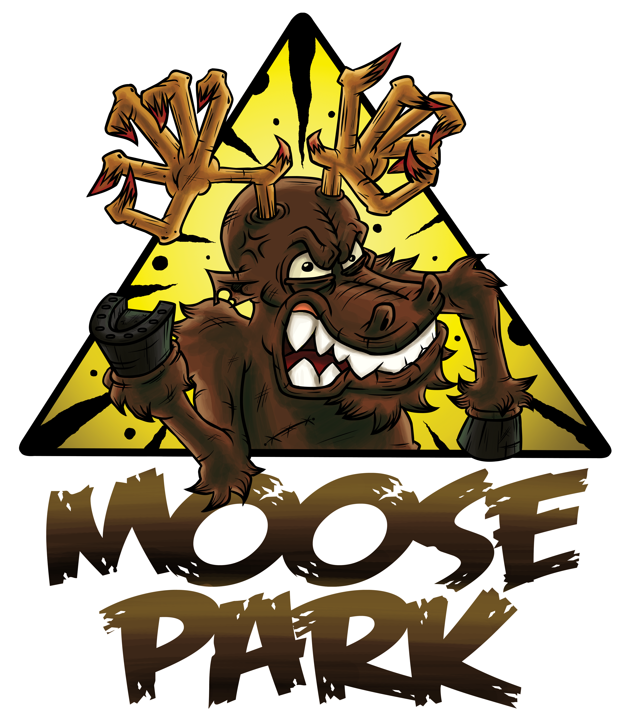
PARC À NEIGE AVEC MODULES TRÈS GRANDS (TG-XL)

FORMULAIRE DE RECONNAISSANCE ET D’ACCEPTATION DES RISQUES (Hiver 2012-13)
En signant ce formulaire, vous confirmez votre connaissance et votre acceptation des risques associés à l’utilisation des parcs à neige y compris les modules de taille « Très Grand » (TG-XL).

VEUILLEZ LIRE ATTENTIVEMENT

• Ce formulaire s’adresse aux skieurs et planchistes (riders) qui veulent utiliser le(s) Parc(s)
à neige comprenant des modules de taille « Très Grand » (TG-XL);
• L’accès à ce(s) parc(s) sera contrôlé et restreint aux riders avancés et experts qui posséderont
une carte d’accès valide;
• Afin d’obtenir une carte d’accès vous devez lire attentivement, compléter et signer
ce formulaire. La carte d’accès coûte 10 $, taxes incluses, et est valide pour
la saison 2012-2013, selon l’ouverture de(s) Parc(s) à neige.

Nom (en lettres moulées) |  | Date de naissance (m/j/a)  / /
Adresse : App. :  Ville : Province :  Code postal : |  | Nº de membre :  ◻ Non membre
Courriel : | Téléphone maison :  Téléphone bureau :

Possèdes-tu l’expérience requise?
Compte tenu que le Parc à accès restreint comprend des modules de taille TG-XL, nous n’y acceptons que les riders de niveau Avancé ou Expert.
De façon générale, tu dois être à l’aise et compétent à utiliser les modules de taille G-L et TG-XL pour accéder au parc à accès restreint. Si tu as des doutes au sujet de ton niveau d’expérience, renseigne-toi auprès de l’école de glisse de la station, qui pourra te guider ou te recommander
une leçon pour évaluer et améliorer tes habiletés.

Expérience : ◻ Planche à neige ◻ Ski ◻ Snowscoot
Nombre d’années de pratique : _____ Planche _____ Ski ____ Snowscoot
Nombre de jours de pratique par saison : _____
Niveau d’habileté : ◻ Débutant ◻ Intermédiaire ◻ Avancé ◻ Expert

Initiales
PARC À NEIGE AVEC MODULES TRÈS GRANDS (TG-XL)
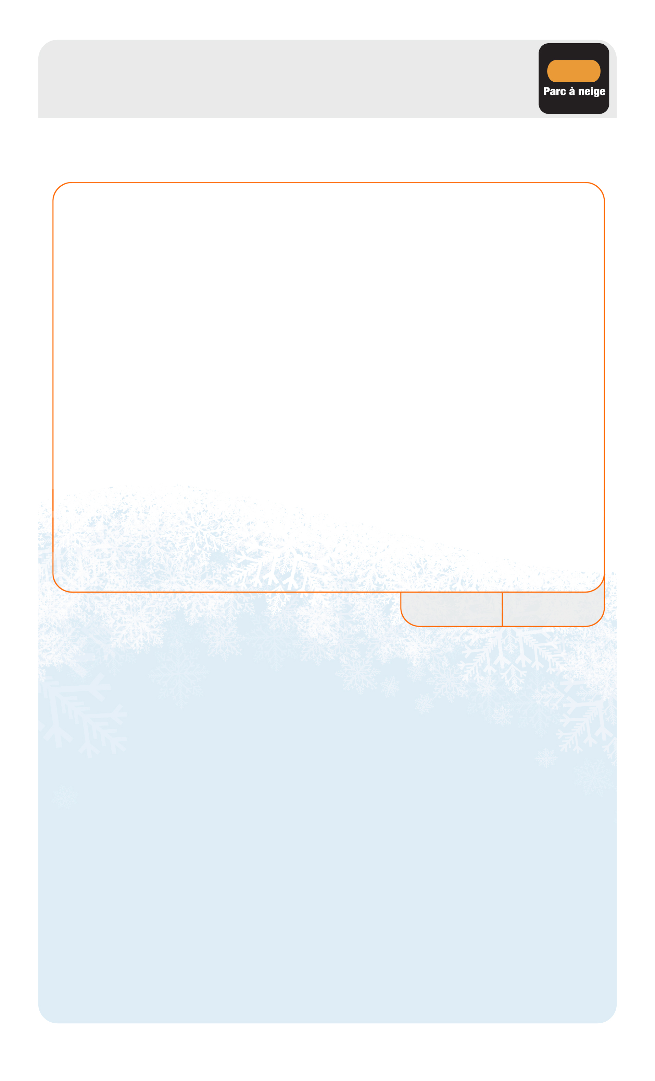
FORMULAIRE DE RECONNAISSANCE ET D’ACCEPTATION DES RISQUES (Hiver 2012-13)

Reconnaissance des risques
Nous portons à votre attention les risques particuliers au(x) Parc(s) à neige avec modules TG-XL.

Je sais que le parc à neige contient différents modules construits ou naturels tels des sauts, « rails », rampes, bordures ou remblais, « box », boîtes, « hits », « jibs », surface profilée et autres, servant à effectuer des manoeuvres
(pratique du style libre ou freestyle).
Je reconnais que la pratique du « style libre » demande un degré d’habileté élevé pour maintenir le contrôle
tant sur le sol que dans les airs.
Je connais les codes de taille des modules : Petit (P-S) Moyen (M) Grand (G-L) Très Grand (TG-XL)
Je sais que les modules de taille TG-XL sont des modules de plus grandes dimensions, qui peuvent comprendre des tremplins plus hauts, des espaces (gaps) plus grands entre le tremplin et le module, des hauteurs plus grandes, des angles, cassures (kinks) ou formes plus prononcées, et des combinaisons ou enchaînements de modules qui demandent plus d’habiletés.
Je reconnais que l’utilisation des modules de taille « Très Grand » (TG-XL) peut représenter
un risque accru et que la distance d’envol des sauts TG-XL peut dépasser 12 mètres (39 pi.)
Je reconnais que les risques reliés à l’utilisation des parcs à neige et particulièrement des modules de taille TG-XL, sont les suivants (non-limitativement) :
• Blessures dûes à des chutes ou autres mouvements (entorse, foulure, fracture etc.);
• Blessures avec un objet dans le parc, pouvant être contondant ou coupant
(module, rails, box, planche à neige, ski, bâton de ski, etc.);
• Blessures résultant d’un contact accidentel ou non entre individus.
Je sais que les manœuvres aériennes inversées sont interdites, puisqu’elles peuvent augmenter les risques
des blessures graves permanentes et même mortelles.
Je m’engage à effectuer chaque jour une descente de reconnaissance du parc et à essayer les modules, progressivement, selon mon degré d’habileté.
Je réalise que les conditions peuvent changer et/ou se détériorer pendant une même journée et que, dans une telle éventualité, je devrai rester attentif aux changements et m’ajuster.
Je suis le seul (et le meilleur)juge de mon degré d’habileté pour pratiquer le style libre et utiliser les parcs à neige, particulièrement les modules de taille TG-XL.
Je comprends que le port du casque est obligatoire et je suis conscient que, bien qu’il aide à réduire les risques de blessures graves à la tête, il ne peut toutefois pas les éliminer. Je comprends aussi que le port du casque n’empêche pas, pour celui qui le porte, des blessures au visage, au cou ou à la colonne vertébrale.
Je comprends que la station de ski se réserve le droit de décider quels casques sont acceptés.
Initiales
Participant
Je suis conscient que ce sport peut entraîner des dommages à l’équipement et aux vêtements.
Le non-respect des règles du Parc à neige et du Code de conduite en montagne peut entraîner la suspension
ou le retrait de la carte d’accès au Parc à neige et/ou du billet de remontée ou de l’abonnement de saison.
Je comprends que la carte d’accès est personnelle et non-transférable et je m’engage
à la montrer à chacun de mes passages dans le parc à accès restreint ou sur demande.

• J’ai pris connaissance des règlements du parc à neige et je m’engage à les respecter;
• Je reconnais avoir été informé des risques inhérents à l’utilisation des parcs à neige
et particulièrement des modules de taille TG-XL;
• Aux fins du présent document, je conviens : (1) d'élire domicile au Québec, qui sera le forum
de toute éventuelle réclamation et (2) que les lois du Québec s'y appliqueront;
• Je suis en mesure d’utiliser le parc à neige avec modules de taille TG-XL en TOUTE
CONNAISSANCE DE CAUSE ET J’ACCEPTE LES RISQUES que peut comporter cette activité.

En conséquence, je dégage Mont-Orignal de toute responsabilité
pour toute blessure corporelle ou dommage matériel.

Participant

Prénom, Nom (lettres moulées) Signature Date

Numéro de la carte

Témoin
Je suis témoin que le participant a eu l’occasion de lire et prendre connaissance du présent document avant d’y apposer sa signature.

Prénom, Nom (lettres moulées) Signature Date

